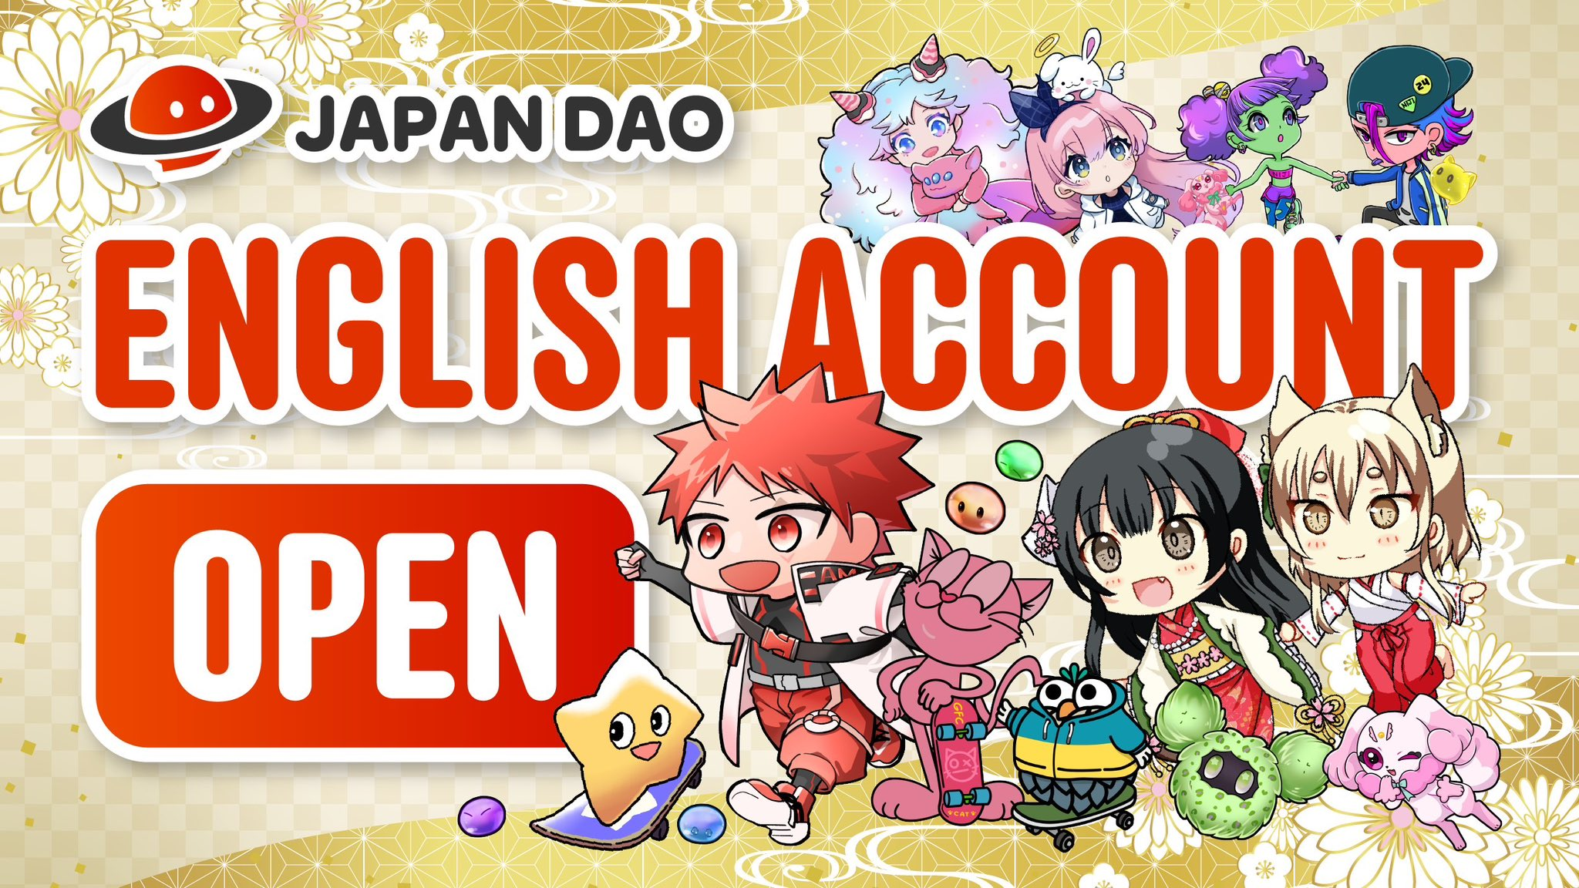

**Kostenlose Prägung des speziellen KAGURA-NFT beginnt jetzt! 🎉**

# 📢 Über diese kostenlose Prägung

Das aktuelle NFT ist ein spezielles KAGURA-NFT. Es ist ein limitiertes digitales Kunstwerk, das wir unseren treuen KAGURA-Fans gerne anbieten möchten.

Um dieses spezielle NFT zu erhalten, ist eine Vorregistrierung über PREMINT erforderlich. Verpassen Sie nicht die exklusive KAGURA-Kunst – bleiben Sie gespannt auf weitere Updates!

# 🏮 Über KAGURA

Für diejenigen, die KAGURA noch nicht gut kennen, haben wir Artikel vorbereitet, die das Projekt im Detail vorstellen. Bleiben Sie auf dem Laufenden!

# ⚠️ Wichtige Hinweise

* Die Vorregistrierung über PREMINT ist erforderlich.
* Das registrierte Wallet muss dasselbe sein wie das, das zum Einloggen in die Smart Pocket APP verwendet wird.
* Wenn Sie diese Schritte nicht befolgen, kann es sein, dass Sie das NFT nicht erhalten.

# 🔍 So registrieren Sie sich bei PREMINT

Registrieren Sie sich über den folgenden Link. Wenn Sie nicht sicher sind, wie die Registrierung funktioniert, sehen Sie sich den ausführlichen Leitfaden an.

# 🎨 Verpassen Sie nicht die neuesten Informationen von KAGURA

Stellen Sie sicher, dass Sie die PREMINT-Registrierung abschließen und warten Sie auf die kostenlose Prägung des speziellen KAGURA-NFT. Dieses NFT wird für alle Inhaber, die die traditionelle japanische Kultur schätzen, zu einem wertvollen Besitz.

* Offizielles KAGURA-X-Konto: https://x.com/kagurajpn
* Offizielles JAPAN DAO-X-Konto: https://twitter.com/japandaojp
* Offizieller JAPAN DAO-Discord: https://discord.com/invite/japandao